**106 學年度資訊志工資訊應用服務獎**

***燕巢圖書館VR/AR導覽***



學校：長榮大學

科系：資工系－長榮牧羊人團隊

指導老師：吳南烈、朱瓊珮

參與志工：徐啟銘、吳科廷、蔡易霖、劉佳豪

1. **參與主題**

最佳整體行銷獎-資訊應用服務獎

1. **作品名稱**  
   燕巢圖書館VR/AR導覽
2. **服務設計流程**

我們長榮牧羊人與燕巢圖書館合作，將「 燕巢圖書館之相關辦法 」使用虛擬實境（VR）或擴增實境（AR）之技術呈現，不再只是讓民眾閱讀深硬的文字條文，而是透過身歷其境的解說更了解相關規定的內涵與使用方式。 結合VR虛擬實境將圖書館各樓層的場景以3D的方式呈現。改變多數人以平面照片搭配文字的介紹方式，使用者彷彿身在館中，而不單單只是某個固定視角的觀看方式。  
  
**(一)需求與前置作業**

1. 製作AR與AR圖書館導覽
2. 應用程式以Unity開發並使用Vuforia kit
3. 使用360全景相機在各場景進行拍攝
4. 場景規劃與服務項目
5. 吉祥物(小芭) 3DS MAX建模

**(二)設計流程**  
 3DS MAX流程:

1. 首先根據貼圖建立小芭的基礎形狀
2. EditPoly將細部修改
3. 拆UV替小芭上顏色
4. 加上骨架以控制動畫
5. 最後匯入Unity使用

Unity流程:

1. Vuforia(Unity AR 套件)

2. 將圖書館場景設定可被被偵測的圖片。

3. 下載資料庫匯入Unity。

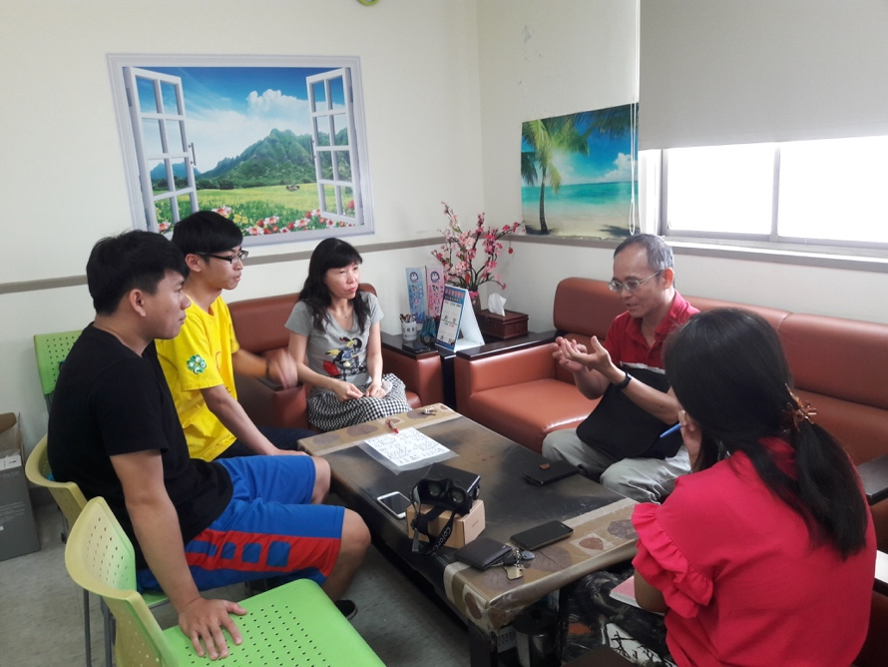

1. **服務創新性**  
    燕巢圖書館位於高雄市燕巢區，是一個非常具有鄉村特色的地區其中又以水果出名，當地有燕巢三寶分別為芭樂、蜜餞、西施柚。所以這次了導覽，我們結合了燕巢當地水果創造出我們的吉祥物-小芭來為我們的AR當導覽員。



經過幾次與圖書館主任開會討論後我們建議使用 VR 與 AR 的方式來結合這次的圖書館介紹，互動擴增實境（Augmented Reality，簡稱AR） 接近現實的虛擬環境裝置，利用電腦技術模擬出一個立體、高擬真的圖書館 3D 空間，讓使用者身歷其境產生如同在燕巢圖書館現實中一般的體驗，會有這個想法主要是因為寶可夢所帶來的風潮帶給大家互動擴增實境的全新體驗這股潮流蔓延整個全世界，所以我們打算在圖書館設幾個關卡景點提供來圖書館的讀者透過相機掃描，每個場景的內容都不一樣，包含閱覽規則、使用規範、贈書原則……等等館方想讓讀者了解的一些訊息。掃描後會由吉祥物「小芭」跳出來解說互動，除了吉祥物導覽解說服務，還有Q&A增加互動。虛擬實境（Virtual Reality，簡稱VR），是利用電腦模擬產生一個三維空間的虛擬世界，提供使用者關於視覺等感官的模擬，讓使用者能夠利用視覺來模擬真實的場景感受，我們將使用這項技術應用在本次的服務中。

1. **資通訊科技應用**  
   **(一)、AR導覽說明**  
    開啟程式後，我們可以掃描館內特定的圖片，接著小芭就會出現在我們的螢幕上。在小芭的前方會有兩種水果，當小芭吃下蘋果後，將會開始進入語音導覽。 左上角的灰色框框和語音會依序顯示、說出在前置作業中對於該區的介紹。當小芭吃下草莓後，將會出現Q&A問答。

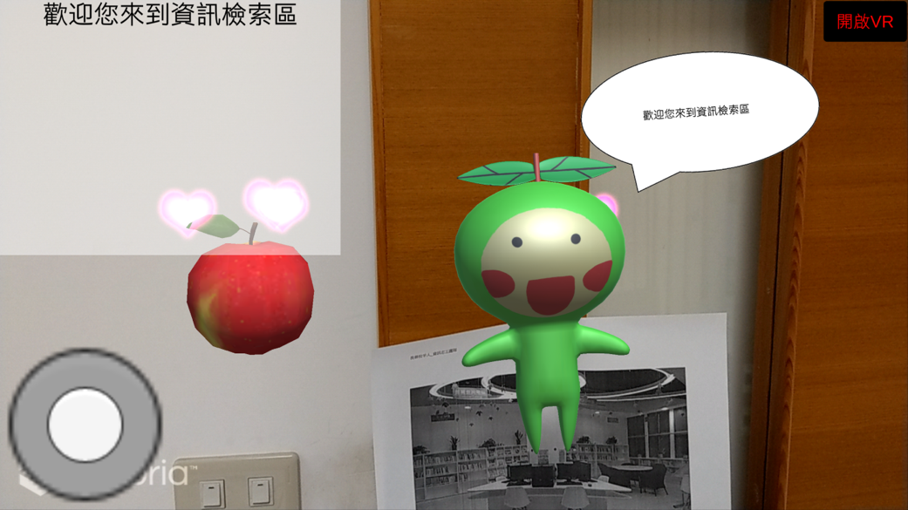

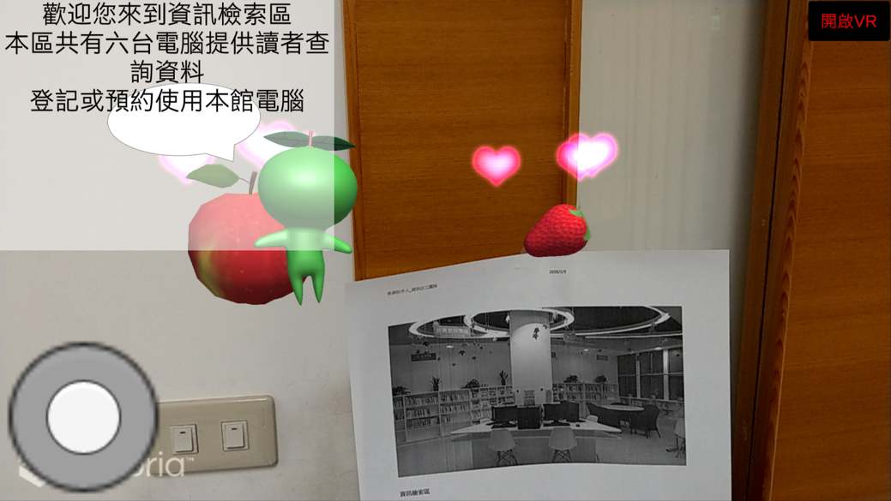

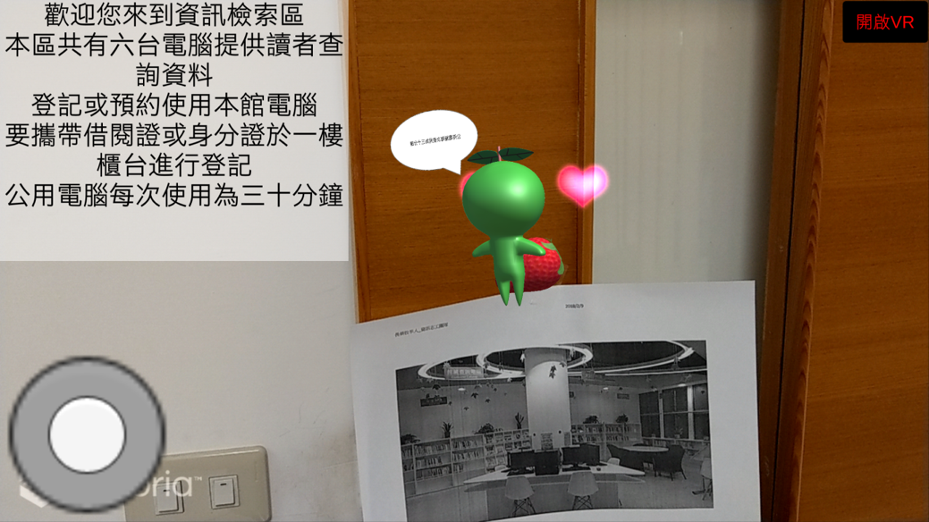

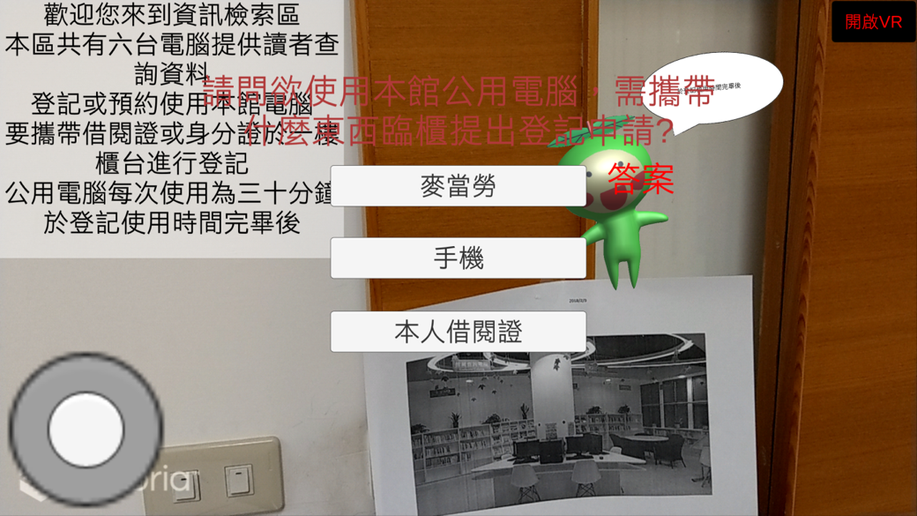

Q&A(問答部分) 此應用程式是為了將「 燕巢圖書館之相關辦法 」以趣味、互動的方 式呈現給使用者，所以在各個樓層我們有設定小問答。

資訊檢索區：

Q:請問欲使用本館公用電腦，需攜帶什麼東西臨櫃提出登記申請? 麥當勞 手機 本人借閱證或有效身分證明文件

Q:請問館內公用電腦每次登記可使用時間為多久? 一個禮拜 一天 三十分鐘

兒童閱覽區：

Q:請問於圖書館內看完的書要怎麼處理? 將書本送回書架上的固定位置 亂丟在地上 全部帶回家

Q:請問燕巢圖書館fun心聽故事時間和好玩的延伸活動時間，是禮拜幾上午10點到11點? 禮拜一 禮拜六 禮拜二

**哺集乳室：**

Q:請問此地點是用來做什麼的? 哺乳 看書 睡覺

Q:請問哺集乳室內提供的貼心用品可以不限量使用浪費或帶回家嗎? 不行喔(若帶回家用會視同竊盜喔) 帶回家用沒關係 只要不帶回家，浪費沒關係

**開架閱覽區：**

Q:請問開架閱覽區的書共有幾類呢? 十大類 五大類 九大類

Q:請問閱覽區整體空間設計如何?B 很狹窄 寬敞明亮視野通透 很暗都沒開燈

**陽光靜讀區：**

Q:請問陽光靜讀區哪些地方有別於一般的閱覽座位? 可引入自然光並享受室內綠意 跟一般的閱覽座位相同 懶得比較

**多功能教室：**

Q: 請問多功能教室內部設備除課桌椅外，還備有什麼設備? 投影機 數位化多功能講桌 以上皆是

Q: 請問多功能教室每年均舉辦許多課程活動，其中包括什麼? 藝文活動課程 閱讀推廣活動 以上皆是

**視聽欣賞區：**

Q: 請問若欲於館內觀賞公播版影片，該如何辦理? 帶回家播放 選定影片後攜空盒及借閱證至一樓櫃台換取光碟 拿手機上網看

Q:請問於館內登記使用影音欣賞區內公用電腦欣賞影音資料的時間為多久? 1天 8小時 2小時

**外文書區：**

Q:請問外文書區有哪些書適合兒童觀看? 人文科普 童話故事 以上皆是

Q: 請問外文書區有哪些書適合成人觀看? 童話故事 經典文學西文書 兒童塗鴉本

**數位機會中心：**

Q: 請問數位機會中心內建置有什麼教室? 電腦教室 烹飪教室 實驗教室

Q: 請問數位機會中心數位學伴計畫，採取何種方式執行課程活動? 放任式教學 遠距線上教學 沒有教學

**(二)、VR導覽說明**

首先我們先利用 360 全景相機先將圖書館每個角落拍攝一遍，之後再使用 Unity 3D 所呈現出來，使用者必須下載 APP 並且裝上我們所準備的 Google Cardboard 就能快速體驗 VR 圖書館導覽了。我們結合VR虛擬實境將圖書館各樓層的場景以3D的方式呈現。改變多數人以平面照片搭配文字的介紹方式，使用者彷彿身在館中，而不單單只是某個固定視角的觀看方式。

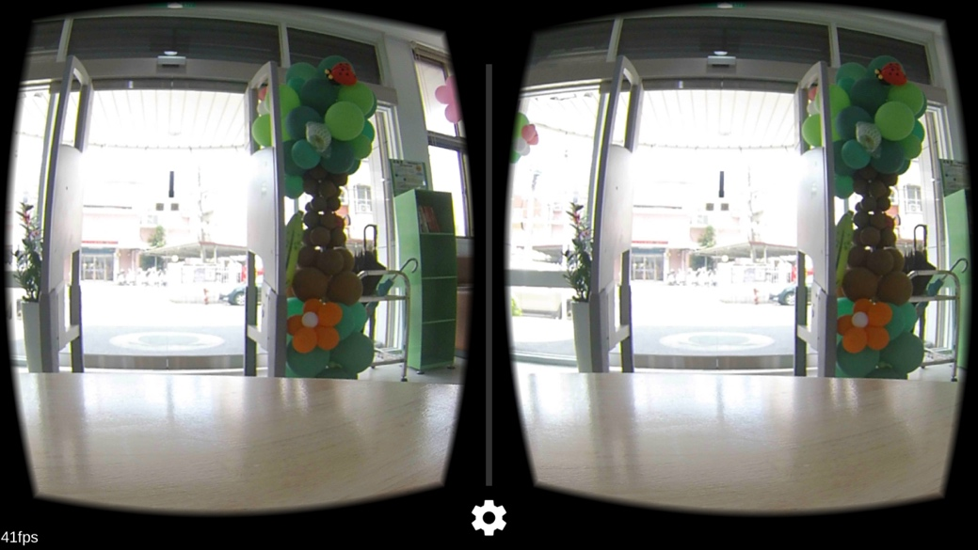

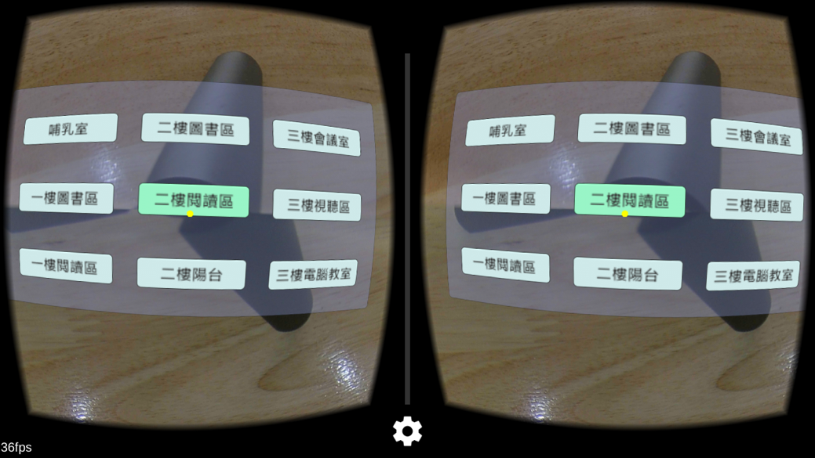

1. **問題解決** 其實這次與燕巢圖書館合作的AR、VR導覽對我們來說很有挑戰性。在計畫的一開始規劃，架構、內容、發想、小芭、細節每一個環節都是很重要的。我們團隊在前置作業的無限迴圈內不斷的反覆的討論、整理了許久，最後才終於找到那段break;的判斷式。而在撰寫程式碼上又是另一個while(true)了。這次的開發對我們來說是第一次接觸的專案，我們知道這程式也許不夠完美，能夠改善的缺點更是多到不可數;但對我們來說它卻是意義重大。因為我們能夠用它幫助人並且解決問題。這不就是我們的初衷嗎?小芭只是一個開始，我們所做的只是一個拋磚引玉，將來會有人把這APP改版2.0、3.0、4.0版本，而它可以變得更好、更完善、更漂亮，而那唯一不變的，「依然是我們的開始的動機。」

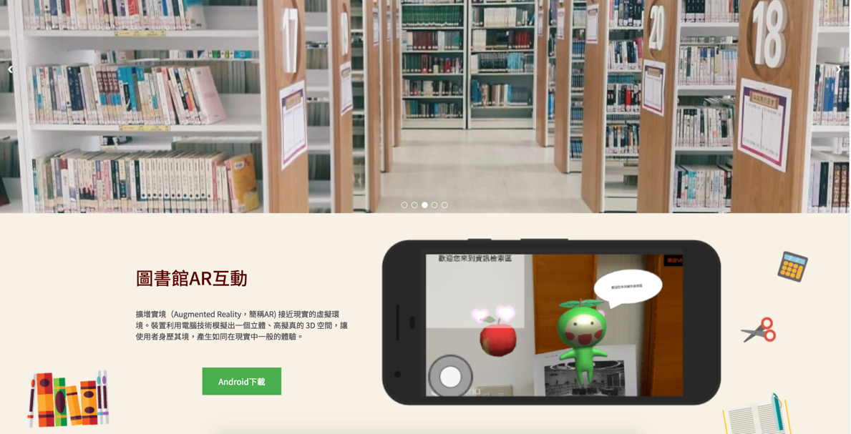

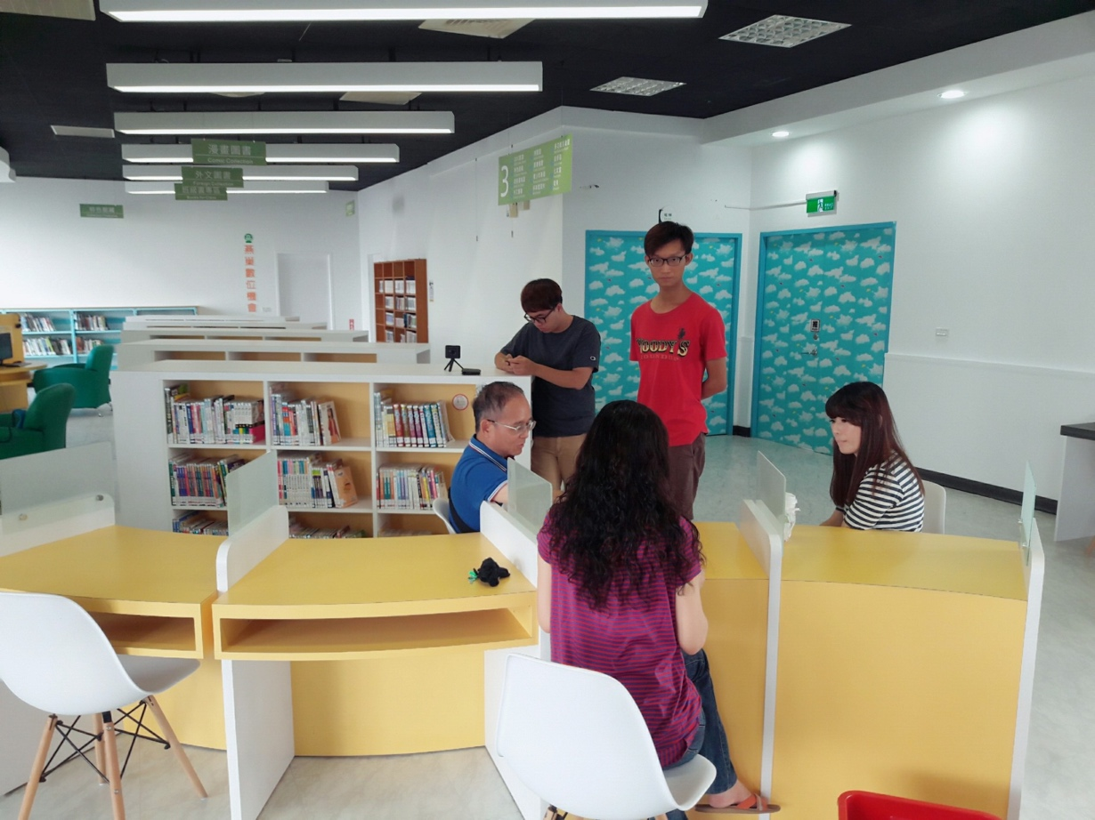

1. **新聞稿內容** 燕巢圖書館 虛擬實境導覽吸睛 高雄市立圖書館燕巢分館獲教育部補助閱讀環境改善經費，進行內部空間改善工程，於106年7月15日重新開館，全館配合特色館藏”自然生態”，以綠意為設計主題。舒適的閱讀氛圍和多元的推廣活動吸引更多的讀者進館，目前藏書六萬七千餘冊。加上燕巢分館執行教育部燕巢數位機會中心計畫，開辦多元數位資訊課程，以彌平城鄉數位化程度，是燕巢地區多元的學習中心。 去年開館後燕巢數位機會中心(燕巢圖書館)分館主任蔡英惠靈機一動，商請長榮大學牧羊人資訊志工團隊協力開發製作圖書館AR互動擴增實境（Augmented Reality，簡稱AR) 接近現實的虛擬環境裝置，利用電腦技術模擬出一個立體、高擬真的圖書館 3D 空間，讓使用者身歷其境，產生如同在燕巢圖書館現實中一般的體驗。此外圖書館 360° 導覽館內一到三樓 360° 度全景導覽，包括: 資訊檢索區、兒童閱覽區、哺集乳室、開架閱覽區、陽光靜讀區、多功能教室、視聽欣賞區、外文書區、數位機會中心電腦教室，在家就能夠一覽燕巢圖書館的館內設施。長榮牧羊人資訊志工團使用全景攝影機拍攝圖書館館內區域，目的要讓來使用的民眾能夠快速的一覽館內的所有設施，且讀者在家透過網路連線亦可一覽燕巢圖書館全境。 更吸引人的地方是燕巢數位機會中心以館內電腦課學員創作的燕巢芭樂吉祥物”小芭”作為虛擬卡通人物為代言，導覽圖書館並設計有趣的圖書館閱覽規則互動Q&A遊戲，讓到館讀者可以持手機下載APP後掃描館內專區圖片，即可操作”小芭”帶路，體驗館內各專區數位化的互動導覽服務。 燕巢數位機會中心(燕巢圖書館)分館主任蔡英惠表示:「教育部數位機會中心於大高雄區共設立九個數位機會中心，燕巢區設立於燕巢圖書館已經第七年的光景，今年度為迎接空間改後館舍新面貌，特別將最受歡迎的新興科技虛擬實境技術結合圖書館導覽服務，使用者可以藉由 3D 虛擬導覽系統了解整個圖書館內部陳設狀況，節省不熟悉環境所浪費的時間。此外使用者亦可以直接從 3D 導覽系統中連結圖書館館藏查詢系統網頁，作館藏書籍的查詢。」 燕巢圖書館結合教育部數位機會中心計畫，館內開辦多元免費電腦課程、社區平板電腦教學、3D列印、數位美編、影像剪輯、偶劇導演……等課程，並將數位化技術融入公共圖書館服務，使閱讀更多元更有趣，是南臺灣公共圖書館首例。